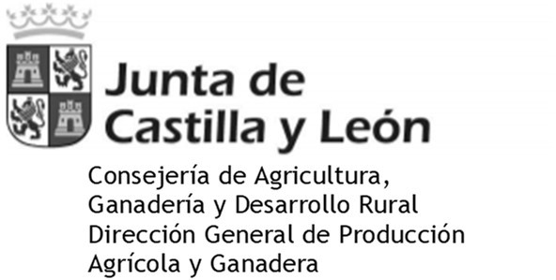

COMUNICACIÓN FOCO DE LENGUA AZUL 25 DE OCTUBRE 2022

Tras la declaración del foco de lengua azul el 14 de octubre de 2022 en un municipio de Ciudad Rodrigo, se declaró un área restringida en un radio de 50 km, incluyendo a las Unidades Veterinarias de Ciudad Rodrigo, Lumbrales, La Fuente de San Esteban, Tamames y Sequeros, en la que se hacía obligatoria la vacunación, y se restringía cualquier movimiento sin pruebas previas.
Tras instar la Dirección General de Producción Agrícola y Ganadera de la Consejería de Agricultura, Ganadería y Desarrollo Rural de la Junta de Castilla y León al Ministerio para que se aplicara la excepcionalidad de ciertos movimientos a favor del ganadero, el Ministerio ha considerado la propuesta modificando las restricciones y dejándolas de la siguiente manera:
- Todos los animales tanto de la especie bovina como ovina procedentes de la zona restringida podrán mover animales a MATADEROS DE TODA ESPAÑA con las siguientes condiciones que se recogerán en un único Documento de Traslado y serán certificadas por un veterinario oficial o libre:

Inexistencia de síntomas de lengua azul.
  - Desinsectación del vehículo que va a transportar los animales a matadero.
- Los animales de la especie ovina menores de tres meses procedentes de la zona restringida podrán moverse a CEBADEROS DE TODA ESPAÑA con las siguientes condiciones que se recogerán en un único Documento de Traslado y serán certificadas por un veterinario oficial o libre:

Inexistencia de síntomas de lengua azul.
  - Desinsectación del vehículo que va a transportar los animales y de los animales en las 48 horas previas a la carga.

*SE ADJUNTA MODELO DE TRASLADO


Nº DOCUMENTO DE TRASLADO:

TRASLADO DE ANIMALES A MATADERO/CEBADERO (Ovinos menores 3 meses) PROCEDENTES DE ZONA RESTRINGIDA DE LENGUA AZUL

CERTIFICADO DE AUSENCIA DE SÍNTOMAS DE LENGUA AZUL Y DE DESINSECTACIÓN DE LOS VEHÍCULOS DE TRANSPORTE

, con NIF veterinario º de Colegiado _

Personado en la explotación de la especie , con CEA: , sita en el municipio de , provincia de
cuyo titular es

CERTIFICA
- Que los animales presentes en la explotación no presentan síntomas compatibles con la enfermedad de la Lengua Azul.
- Que los animales objeto de traslado han sido desinsectados con el desinsectante ___________ el día _________ (en las 48 horas previas a la carga, solo en caso de movimiento a cebadero).
- Que el vehículo _ que va a realizar el traslado amparado por el Documento Sanitario de traslado arriba mencionado, con matrícula ____________ha sido desinsectado previamente a la carga de los animales objeto de traslado (en las 48 horas previas a la carga)

Y para que así conste, firmo el presente certificado en , el de de 202

Fdo:

